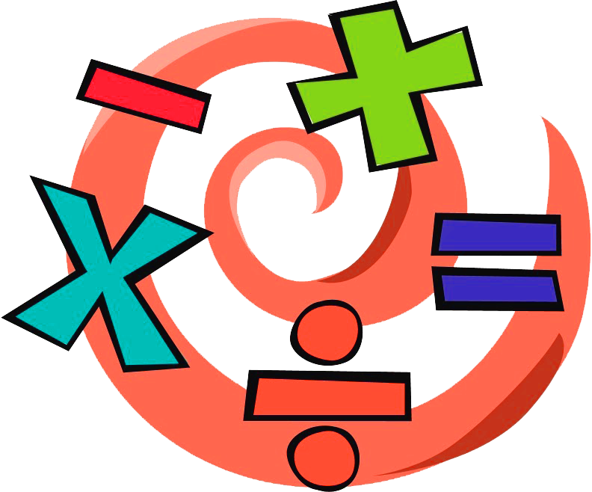

หน่วยการเรียนรู้ที่ 8 การบวกจำนวนนับที่มีผลบวกไม่เกิน 100
และการลบจำนวนนับที่มีตัวตั้งไม่เกิน 100
แผนการจัดการเรียนรู้ที่ 6
เรื่อง การบวกจำนวนสองหลักกับจำนวนสองหลัก : 1


ชั้นประถมศึกษาปีที่ 1 เวลาเรียน 1 ชั่วโมง


มาตรฐานการเรียนรู้และตัวชี้วัด

มาตรฐานการเรียนรู้
มาตรฐาน ค 1.1 เข้าใจความหลากหลายของการแสดงจำนวน ระบบจำนวน การดำเนินการของจำนวน
ผลที่เกิดขึ้นจากการดำเนินการ สมบัติของการดำเนินการ และนำไปใช้
ตัวชี้วัด
ค 1.1 ป.1/4 หาค่าของตัวไม่ทราบค่าในประโยคสัญลักษณ์แสดงการบวกและประโยคสัญลักษณ์
แสดงการลบของจำนวนนับไม่เกิน 100 และ 0

จุดประสงค์การเรียนรู้

1. อธิบายการหาผลบวกของจำนวนสองหลักกับจำนวนสองหลัก (K)
2. บวกจำนวนสองหลักกับจำนวนสองหลัก (P)
3. มีความกระตือรือร้นในการร่วมกิจกรรม (A)

สาระสำคัญ

การบวกจำนวนสองหลักกับจำนวนสองหลัก ใช้วิธีบวกจำนวนในหลักเดียวกันเข้าด้วยกัน


สาระการเรียนรู้

การบวกจำนวนสองหลักกับจำนวนสองหลัก

สมรรถนะสำคัญของผู้เรียน

1. ความสามารถในการคิด
- การคิดวิเคราะห์
2. ความสามารถในการแก้ปัญหา

คุณลักษณะอันพึงประสงค์

ใฝ่เรียนรู้

คำถามสำคัญ

นักเรียนนำความรู้จากการเรียนเรื่องอะไรบ้าง มาใช้ในการหาผลบวกของจำนวนสองหลักกับจำนวนสองหลัก


การจัดกิจกรรมการเรียนรู้


ขั้นสังเกต รวบรวมข้อมูล (Gathering)
• • • • • • • • • • • • • • • • •

1. นักเรียนร่วมกันแสดงความคิดเห็น โดยใช้คำถามกระตุ้นความสนใจ ดังนี้
• นักเรียนนำความรู้จากการเรียนเรื่องอะไรบ้าง มาใช้ในการหาผลบวกของจำนวนสองหลักกับจำนวน
สองหลัก
2. นักเรียนทบทวน เรื่อง การบวกจำนวนสองหลักกับ 10, 20, 30, …, 90 โดยผู้แทนนักเรียน 2 คนออกมาแข่งขันกันแสดงการหาคำตอบ โดยเขียนจำนวนสองหลักในรูปกระจาย แล้วหาผลบวก และอีก 2 คนออกมาแข่งขันกันแสดงการหาคำตอบโดยการบวกในแนวตั้งจากโจทย์ที่กำหนดให้ ดังนี้
20 + 56 =

20 + 56 = 20 + 50 + 6
20 + 56 = (20 + 50) + 6
20 + 56 = 70 + 6
20 + 56 = 76

20
56
76

+

20 + 56 = 76
นักเรียนและครูร่วมกันตรวจสอบความถูกต้อง
3. นักเรียนศึกษา รวบรวมข้อมูลเกี่ยวกับการบวกจำนวนสองหลักกับจำนวนสองหลัก จากแหล่งการเรียนรู้
ที่หลากหลาย เช่น การสนทนากับเพื่อนในชั้นเรียน การสังเกต


ขั้นคิดวิเคราะห์และสรุปความรู้ (Processing)
• • • • • • • • • • • • • • • • • • • •

4. ผู้แทนนักเรียน 2 คน ออกมานับหลอดแล้วทำเป็นมัดสิบให้ได้มากที่สุด ภายในเวลา 20 วินาที
จากนั้นนักเรียน 2 คน ออกมานำหลอดมารวมกัน เขียนประโยคสัญลักษณ์แสดงการบวกและแสดงการหาคำตอบ
โดยการใช้หลอด (นำมัดที่ได้ไม่ถึงสิบรวมกันก่อนเป็นหลักหน่วย แล้วจึงนำมัดสิบรวมกัน) ดังตัวอย่าง
นักเรียนคนที่ 1 นับได้ 23 หลอด
นักเรียนคนที่ 2 นับได้ 21 หลอด
นับมัดที่ได้ไม่ถึงสิบรวมกันก่อน คือ 3 กับ 1


รวมกันได้ 4 เป็นหลักหน่วย

นับมัดสิบรวมกัน 2 มัด รวมกับ 2 มัด เป็น 4 มัด หรือ 4 สิบ

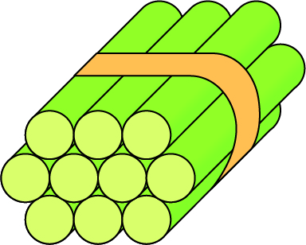

ได้คำตอบเป็น 44
นักเรียนและครูร่วมกันตรวจสอบความถูกต้อง
5. จากกิจกรรมข้อ 4. ใช้คำถามกระตุ้นความคิด ดังนี้
• จำนวนที่นำมาบวกกันมีจำนวนใดบ้าง (23 กับ 21)
• 23 เป็นจำนวนที่มีกี่หลัก (สองหลัก คือ หลักหน่วยและหลักสิบ) เขียนในรูปกระจายได้อย่างไร
(20 + 3)
• 21 เป็นจำนวนที่มีกี่หลัก (สองหลัก คือ หลักหน่วยและหลักสิบ) เขียนในรูปกระจายได้อย่างไร
(20 + 1)
• หาผลบวกได้อย่างไร (บวกจำนวนในหลักเดียวกันเข้าด้วยกัน)
• เริ่มหาผลบวกจากหลักใดก่อน (หลักหน่วย) ได้ผลบวกเท่าไร (3 + 1 = 4)
• หาผลบวกของหลักใดต่อไป (หลักสิบ) ได้ผลบวกเท่าไร (20 + 20 = 40)
• ทำอย่างไรต่อไป (นำผลบวกของหลักสิบและหลักหน่วยมารวมกัน) ได้ผลบวกเท่าไร (40 + 4 = 44)
จากนั้นผู้แทนนักเรียนออกมาเขียนแสดงการหาผลบวกประกอบคำตอบหน้าชั้นเรียน ดังนี้
20 + 3
20 + 1
40 + 4
=
=
=
23
21
23 + 21
+
+

= 44

23 + 21 = 44
นักเรียนและครูร่วมกันตรวจสอบความถูกต้อง
6. นักเรียนฝึกทักษะการหาผลบวกของจำนวนสองหลักกับจำนวนสองหลัก โดยพิจารณาบัตรตัวเลข 10-90
และ 1-9 ที่ติดบนกระดาน และกำหนดโจทย์การบวก ผู้แทนนักเรียนครั้งละ 1 คน ออกมาร่วมกันนำบัตรตัวเลข
ที่กำหนดให้ไปติดที่วิธีทำให้ถูกต้อง พร้อมทั้งเขียนคำตอบที่ได้ เช่น
1
5
4
3
2
6
9
8
7
10
50
40
30
20
60
90
80
70

กำหนดโจทย์ ดังนี้
48 + 21 =

นักเรียนพิจารณาการหาผลบวกโดยเขียนจำนวนสองหลักในรูปกระจาย แล้วบวกในแนวตั้ง จากนั้นนำ
บัตรตัวเลข 60 และ 9 มาติดประกอบ ดังนี้
48
21
48 + 21
+
=
=
=

= 69
40 + 8
20 + 1
60 + 9

+

48 + 21 = 69
ดำเนินกิจกรรมนี้อีก 4-5 ครั้ง เพื่อฝึกทักษะการบวกโดยเขียนจำนวนสองหลักในรูปกระจาย
แล้วบวกในแนวตั้ง
นักเรียนและครูร่วมกันตรวจสอบความถูกต้อง

กิจกรรมนี้สร้างเสริมทักษะศตวรรษที่ 21 ด้านการร่วมมือทำงานเป็นทีม

นักเรียนรับแถบโจทย์การบวก 5 แผ่น แล้วส่งต่อกันไปเรื่อย ๆ ภายในเวลา 10 วินาที แถบโจทย์การบวก
อยู่ที่นักเรียนคนใด นักเรียนคนนั้นออกมาแสดงวิธีทำจากแถบโจทย์การบวก โดยเขียนจำนวนสองหลักในรูปกระจาย
แล้วบวกในแนวตั้ง ดังตัวอย่าง
45 + 32
=
=
=

= 77
40 + 5
30 + 2
70 + 7

45
32
45 + 32
+
+

45 + 32 = 77

34 + 25
=
=
=

= 59
30 + 4
20 + 5
50 + 9

34
25
34 + 25
+
+

34 + 25 = 59
นักเรียนและครูร่วมกันตรวจสอบคำตอบ
7. นักเรียนร่วมกันสรุปสิ่งที่เข้าใจเป็นความรู้ร่วมกัน ดังนี้
การบวกจำนวนสองหลักกับจำนวนสองหลัก ใช้วิธีบวกจำนวนในหลักเดียวกันเข้าด้วยกัน


สื่อการเรียนรู้/แหล่งการเรียนรู้

1. หนังสือเรียน รายวิชาพื้นฐาน คณิตศาสตร์ ชั้นประถมศึกษาปีที่ 1
ของสถาบันพัฒนาคุณภาพวิชาการ (พว.)
2. แบบฝึกหัด รายวิชาพื้นฐาน คณิตศาสตร์ ชั้นประถมศึกษาปีที่ 1
ของสถาบันพัฒนาคุณภาพวิชาการ (พว.)
3. ชุดกิจกรรมการเรียนรู้พัฒนาการคิดวิเคราะห์ คณิตศาสตร์ ชั้นประถมศึกษาปีที่ 1 เล่ม 2
ของสถาบันพัฒนาคุณภาพวิชาการ (พว.)
4. บัตรจำนวน
5. หลอด
6. แถบโจทย์
7. แหล่งการเรียนรู้ทั้งภายในและภายนอกโรงเรียน

การประเมินการเรียนรู้

1. ประเมินความรู้ เรื่อง การบวกจำนวนสองหลักกับจำนวนสองหลัก (K) ด้วยแบบทดสอบ
2. ประเมินกระบวนการทำงานกลุ่ม (P) ด้วยแบบประเมิน
3. ประเมินคุณลักษณะอันพึงประสงค์ ด้านใฝ่เรียนรู้ (A) ด้วยแบบประเมิน


แบบประเมินตามสภาพจริง (Rubrics)

แบบประเมินกระบวนการทำงานกลุ่ม
รายการการประเมิน | ระดับคุณภาพ
รายการการประเมิน | 4 | 3 | 2 | 1
กระบวนการ  ทำงานกลุ่ม | มีการกำหนดบทบาท  สมาชิกชัดเจน และ  มีการชี้แจงเป้าหมาย  การทำงาน มีการปฏิบัติงานร่วมกัน  อย่างร่วมมือร่วมใจ  พร้อมกับการประเมินเป็นระยะ ๆ | มีการกำหนดบทบาท  สมาชิกชัดเจน  มีการชี้แจงเป้าหมาย  อย่างชัดเจนและปฏิบัติงานร่วมกัน  แต่ไม่มีการประเมิน  เป็นระยะ ๆ | มีการกำหนดบทบาท  เฉพาะหัวหน้า  ไม่มีการชี้แจงเป้าหมาย  อย่างชัดเจน  ปฏิบัติงานร่วมกัน  ไม่ครบทุกคน | ไม่มีการกำหนด  บทบาทสมาชิก  และไม่มีการชี้แจงเป้าหมาย สมาชิก  ต่างคนต่างทำงาน

ข้อเสนอแนะของผู้บริหารสถานศึกษา

ลงชื่อ______________________________
(_____________________________)
ตำแหน่ง______________________________

บันทึกหลังการสอน

ผลการจัดการเรียนการสอน

ปัญหา/อุปสรรค

แนวทางแก้ไข

ครูผู้สอน___________________________
(__________________________)
วันที่บันทึก___________________________

